KS 2 Erdkunde Klausur 2 16.11.2011
Name | Verrechnungspunkte  /25 | Notenpunkte | mdl. Zwischennote:

Aufgabe 1: (11 VP.)
1972 wurde in Walldorf die Firma SAP (Systeme, Anwendungen, Produkte in der Datenverarbeitung) gegründet, heute der weltweit führende Lieferant für Unternehmenssoftware. SAP bietet Software-Lösungen für Unternehmen an, um deren Produktions- bzw. Unternehmensabläufe, Serviceleistungen, Kundenkontakte etc. zu optimieren. Dies geschieht für 23 Branchen des Sekundären und des Tertiären Sektors. Im Jahr 2003 machte das Unternehmen rund 7 Mrd. Euro Jahresumsatz und beschäftigte weltweit knapp 30.000 Mitarbeiter, davon 13.000 in Deutschland. Die Zahl der Kunden des Unternehmens liegt bei 21.600, in über 120 Ländern gibt es rund 12 Mio. Anwender.
- Beschreiben Sie am Beispiel der SAP die wesentlichen Merkmale und Ziele eines Global Player (M1).
- Stellen Sie die Aktivitäten von Global Playern kritisch dar.
- Definieren Sie den Begriff Standortfaktoren. Unterscheiden Sie dabei auch zwischen „harten“ und „weichen“ Standortfaktoren.
- Erläutern Sie die Standortvorteile in Berlin, die für die SAP eine Rolle spielen (M2). Ergänzen Sie ausgehend vom Text weitere Standortvorteile Berlins für die SAP.

Aufgabe 2: (6 P.)
Erläutern Sie die Bedeutung von Basisinnovationen für die Entwicklung von Wirtschaft und Gesellschaft anhand eines selbstgewählten Beispiels. Ordnen Sie dabei Ihr Beispiel in den Kondratieffzyklus ein.
Aufgabe 3: (8 P.)
1918 gründeten die Tschechen und die Slowaken einen eigenständigen Staat, die Tschechoslowakische Republik. Im Anschluss an den 2. Weltkrieg marschierte die russische Armee ein und die gegründete CSSR wurde Teil des Ostblocks. Nach der „samtenen Revolution“ von 1989 einigten sich die Regierungen beider Länder 1993 einvernehmlich auf eine Teilung in zwei unabhängige Staaten, der Tschechischen und der Slowakischen Republik. Beide sind seit 2004 Mitglieder der Europäischen Union.
- Vergleichen Sie die Tschechische und die Slowakische Republik anhand der Daten (M3, M4) hinsichtlich der wirtschaftlichen und sozialen Struktur.
- Ordnen Sie beide Staaten in die wirtschaftliche Struktur der Europäischen Union ein und erläutern Sie in diesem Zusammenhang den Begriff „Dispäritäten“.

Achten Sie auf klare, strukturierte Formulierungen und ein ordentliches Schriftbild!

Hilfsmittel: Diercke-Atlas

Material zur Klausur:

M1: Weltweiter Aktionsraum von SAP und Umsatzstruktur nach dem Sitz der Kunden

M2: SAP und der Standort in Berlin

Quelle: Fundamente Kursthemen Industrie/Dienstleistungen, 2004, S. 122-123

M3: Strukturdaten im Vergleich
 | CZ | SK | D | EU-27
Einwohner (in Mio) | 10,3 | 5,4 | 82,3 | 495,1
Landwirtschaftlich genutzte Fläche (in % der Gesamt-fläche) | 46,2 | 40,3 | 48,8 | k.A.
Bruttowertschöpfung (in %)
Primärer Sektor | 2,9 | 4,0 | 0,9 | 1,8
Sekundärer Sektor | 38,3 | 35,0 | 29,4 | 26,8
Tertiärer Sektor | 58,8 | 61,0 | 69,7 | 71,4  * Vermögensanlagen von Unternehmen aus dem Ausland in Unternehmen im Inland
Ausländische Direktinvestitionen* (Mio US-$) | 5500 | 3000 | k.A. | k.A.
Anteil am BIP der EU-27 (in %) | 1,0 | 0,4 | 20,0 | 100,0
Langzeitarbeits-losenquote (in %) | 3,9 | 10,2 | 5,5 | 3,7
Aufwendungen für Forschung & Entwicklung (in % des BIP) | 1,42 | 0,51 | 2,51 | 1,84
Internetnutzung zu Hause ( in % der 17-67-Jährigen) | 31 | 24 | 61 | 41
Quellen: Eurostat: Jahrbuch 2008 & The European Bank for Reconstruction and Development
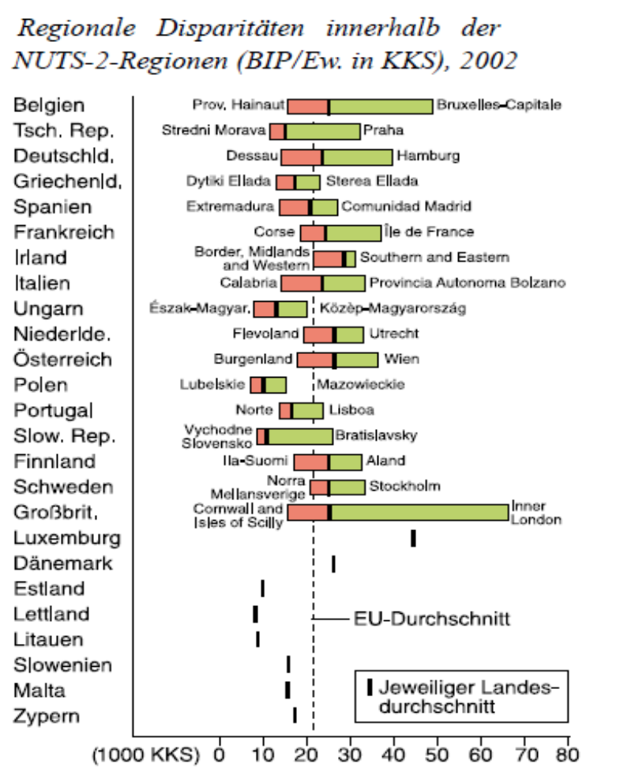
M4

Erwartungshorizont

Aufgabe 1: (11)
(a) global player: Multi- Transnationales Unternehmen mit sehr großer wirtschaftlicher Bedeutung durch Globalisierung der Produktion und des Vertriebs, Bildung von Joint Ventures und Allianzen, Direktinvestitionen im Ausland.(1)
Merkmale und Ziele: Umsatz- und Gewinnsteigerung durch
- Erschließung neuer Märkte → Umsatzstrukturen auf fast allen Kontinenten
- Erhöhung der Konkurrenzfähigkeit,
- Kosteneinsparung durch Synergieeffekte im Unternehmen,
- Kostenvorteile an ausländischen Standorten ausnutzen (Löhne, Sozialstandards, Umweltauflagen) → SAP Standorte in aller Welt
- Importbeschränkungen umgehen (local content-Bestimmungen)
- In Kundennähe produzieren (2)
- Kritik:
- Beeinflussung der Politik durch wirtschaftliche Macht (Lobbyismus)
- Einseitige Wirtschaftsstruktur (Monostrukturen) in kleinen, schwach entwickelten Ländern
- Manipulation der Steuerpflicht möglich
- Export von Arbeitsplätzen aus Europa → Rückgang der Kaufkraft (2)

- Standortfaktoren = die Gesamtheit der Faktoren, die ein Unternehmen in der Wahl eines Standortes beeinflussen.
Harte Standortfaktoren = gehen mit konkreten Zahlen in die Bilanz ein (Arbeitskosten, Transportkosten, Grundstückskosten, Steuern, Subventionen, Rohstoffe...)
Weiche Standortfaktoren: keine berechenbaren Kosten (Attraktivität e. Standortes für Mitarbeiter, Werbewirksamkeit, Image, Mentalität,...) (3)

- SV im Text: Präsenz in der Hauptstadt → Nähe zu Entscheidungsträgern (Fühlungsvorteile)
→ Prestige, Werbewirksamkeit
→ Absatzmarkt (Verwaltungsapparat)
Sonstige SV: Infrastruktur (Flughafen, Autobahnen)
Drehkreuz nach Osteuropa und Russland
Nähe zu Universität
Öffentliche Wirtschaftsförderung in Berlin (?)
Agglomerationsvorteile
Wohn- und Freizeitwert (3)

Aufgabe 2 (6)
- Basisinnovationen sind bahnbrechende Innovationen, „Basisinnovationen“, die revolutionäre Folgen für die gesamte Wirtschaft und Gesellschaft mit sich bringen → verursachen konjunkturelle Ausschläge.
- Auswirkungen von Basisinnovationen:
Neue Märkte, neue Arbeitsplätze, neue Infrastrukturen, neue Produktionstechniken und –prozesse, Anpassung von Bildungssystem, Rechts- und Sozialsystem
Staaten, in denen eine Basisinnovation stattfindet, erreichen international Vorrangstellung im Bereich ökonomischer, militärischer und politischer Macht

Bsp.
1. | Dampfmaschine, mechanischer Webstuhl | Kraft wird standortunabhängig  Massenproduktion, Textilfabriken  Bevölkerungswachstum, Verstädterung  Großbritannien
2. | Eisenbahn, Dampfschiff  Stahlproduktion | Mobilität von Waren  Nationaler und globaler Handel mit entsprechenden Infrastrukturnetzen  Industriemächte GB, D, USA, F
3 | Chemie, Elektrotechnik | Konsum- und Investitionsgüter  Arzneimittel (?)  Nachfrage nach Strom  Großkonzerne mit wirtschaftlicher Macht
4 | Petrochemie, Auto | Individuelle Mobilität  Entsprechende Infrastrukturen  Erdöl als Treibstoff  Kunststoffchemie  USA, Europa, Japan
5 | Computer, Mikrochip | Hightechbranchen  Datenverarbeitung, Informations- und Kommunikationstechnik  Optimierung von Produktions- und Verfahrensprozessen  USA, Japan
6 | Bio- und Gentechnologie  Gesundheitsmarkt

Aufgabe 3
- Kleine Länder, wenige Einwohner
- Fast die Hälfte der Fläche wird lw. genutzt → CZ mehr als SK
- Aber: primärer Sektor nur geringer Anteil an der Bruttowertschöpfung → geringe Produktivität
- Tertiärer Sektor hat höchsten Anteil an der Bruttowertschöpfung → DL-Gesellschaft
In der SK höherer Anteil der DL als in CZ
- Beide Länder haben einen höheren Anteil des sek. Sektors als im EU-Durchschnitt, aber einen geringeren als in D
- Direktinvestititonen in SK geringer als in CZ → Attraktivität des Standortes?
- Am EU-BIP haben beide Länder nur einen sehr geringen Anteil
- Während CZ die Langzeitarbeitslosenquote im EU-Durchschnitt liegt, ist sie in SK sehr hoch mit über 10%.
- Auch die Aufwendungen für F&E sind in SK nur sehr gering, in CZ fast 3mal so hoch, beide Länder liegen aber unter dem EU-Durchschnitt
- Internetnutzung ist in beiden Ländern unter dem EU-Durchschnitt und weit unter dem von D → geringer Wohlstand der Bevölkerung
Beide Länder weisen im Vergleich zu D wesentlich schwächere wirtschaftliche Strukturen auf und liegen leicht unter dem EU Durchschnitt. CZ scheint aufgrund der Daten etwas ein attraktiverer Wirtschaftsstandort zu sein. (4)

b. Beide Staaten liegen wirtschaftlich unter dem Durchschnitt der EU (M4) und ihr wirtschaftlicher Anteil am BIP der EU ist nur sehr gering.
Gründe: ehemalige Ostblockstaaten, die erst seit 1989 die freie Marktwirtschaft praktizieren und unabhängig von Russland sind (Transformationsstaaten). Wie z.B. Rumänien oder andere neue östliche und südöstliche Mitglieder weisen sie im Vergleich zum Kernraum der EU (= Mitte, Gründungsstaaten und etablierte Wirtschaftszentren) große wirtschaftliche Ungleichheiten (Disparitäten) auf.
Weiterhin zeigen sich auch Disparitäten innerhalb der EU Länder. Besonders stark sind sie in GB ausgeprägt, wie die Spanne des regionalen BIP/Ew. Zeigt (M4). Auch in CZ und in SK gibt es Disparitäten, ein Gefälle zwischen der Hauptstadtregion und der Peripherie. (4)

